**МИНИСТЕРСТВО НАУКИ И ВЫСШЕГО ОБРАЗОВАНИЯ РОССИЙСКОЙ ФЕДЕРАЦИИ**

**ФГБОУ ВО «БРЯНСКИЙ ГОСУДАРСТВЕННЫЙ ТЕХНИЧЕСКИЙ УНИВЕРСИТЕТ»**

Кафедра «Информатика и программное обеспечение»

**РАСЧЕТНО-ГРАФИЧЕСКАЯ РАБОТА**

по дисциплине

**«Проектирование человеко-машинного интерфейса»**

**Тема:** *“Веб-интерфейс информационной системы расписания учебных занятий для вузов”*

Руководитель

__________________ к.т.н., доц. К. В. Дергачев

«___» __________________2021 г.

Студент гр. О-18-ПРИ-РПС-Б

________________________Подгорняк А.А.

«___» __________________2021 г.

**БРЯНСК 2021**

**СОДЕРЖАНИЕ**

Введение 3

1. Аналитическая часть 4

1.1. Анализ эргономичности интерфейсов сайтов-аналогов. 4

1.1.1. БГТУ 5

1.1.2. ИТМО 9

1.1.3. МГТУ 13

1.1.4. Итоги анализа. 16

1.2. Контрольный список интерфейса 18

2. Конструкторская часть 21

2.1. Высокоуровневое проектирование 21

2.2. Низкоуровневое проектирование 23

Заключение 30

Список литературы 31

# Введение

Целью данной работы было разработать веб-интерфейс информационной системы расписания учебных занятий для вузов. Разработка включала следующие этапы:

* Анализ эргономичности интерфейсов сайтов-аналогов.
* Составление контрольного списка интерфейса.
* Разработка схемы окон сайта.
* Написание пользовательских сценариев.
* Разработка макетов страниц сайта.

Теперь рассмотрим каждый этап подробнее.

# Аналитическая часть

## Анализ эргономичности интерфейсов сайтов-аналогов.

Для того чтобы определить является ли интерфейс эргономичным применяют следующие критерии:

* скорость работы;
* количество ошибок пользователя;
* субъективная удовлетворенность пользователя;
* скорость обучения.

В этом разделе расчетно-графической работы мы будем проверять эргономичность сайта согласно следующему плану:

1. Оформление сайта (фон, цветовая гамма, шрифты, внешний вид элементов и т.д.).
2. Фильтрация.
3. Адаптивность верстки.
4. Навигация.

### БГТУ

Рассмотрим эргономичность интерфейса электронного расписания БГТУ (рис. 1).

Рис. 1 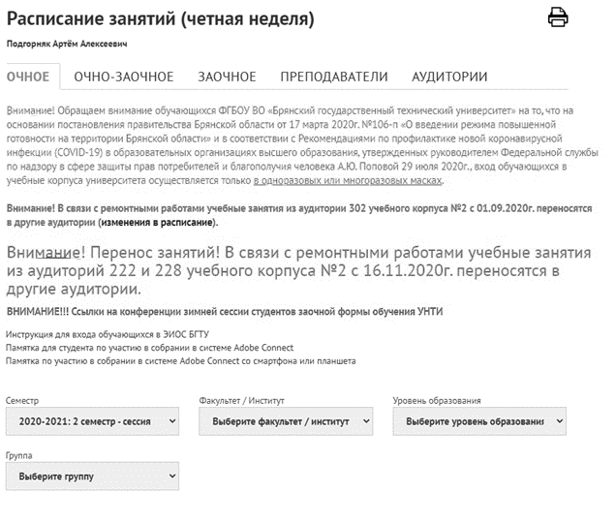

Рис. . Выбор расписания

С первого взгляда бросается огромный блок с информацией, который никак визуально не разделен с инструкцией, идущей ниже. Также различные записи в этом блоке имеют разный цвет, шрифт и начертание, что замедляет скорость работы, а также приносит субъективную неудовлетворенность. Цветовая схема основных элементов подобрана правильно, текст легко читается. Сайт имеет светлый фон, который не перетягивает внимание пользователя на себя, что благоприятно сказывается на скорости работы. Авторизованному пользователю необходимо вручную искать свое расписание и при обновлении страницы выбор не сохраняется. При изменении выбора семестра выбор группы сбрасывается. Это значительно замедляет скорость работы пользователей.

Также стоит отметить, что все кнопки и пункты меню имеют простые и понятные названия, что существенно снижает риск ошибки пользователя. По мере спуска пользователя по странице появляется кнопка для быстрого перехода наверх, что ускоряет работу пользователя.

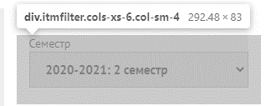

Рис. . Select в режиме разработчика

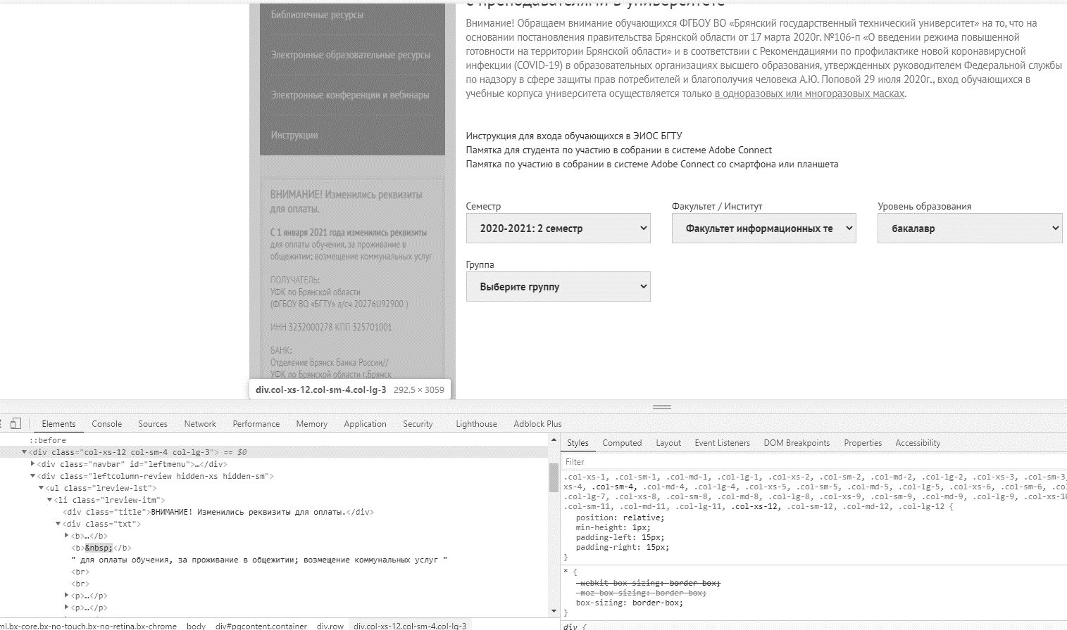Высота и ширина элементов не кратны между собой. Внутренние отступы по горизонтали и вертикали элементов выбора не равны.

Рис. . Боковая панель в режиме разработчика

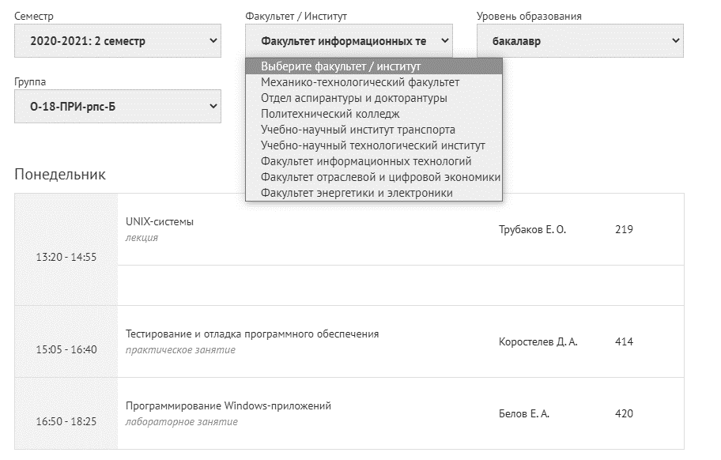 Горизонтальные отступы боковой панели, как и в блоке выбора, равны 15 px, но вертикальные отступы между элементами списка равны 30 px, а в блоке выбора 20 px.

Рис. . Часть таблицы с расписанием

Страница не загружена элементами управления. Возможность контроля над функцией фильтрации выполнена с помощью элементов combobox, что позитивно сказывается на скорости работы. Элементы отдельных блоков имеют одинаковый размер и стиль, хотя не все пространство использовано верно, например, размер подписей слишком маленький, но есть пространство для увеличения. Углы прямоугольных блоков не закруглены, что снижает субъективную удовлетворенность пользователя.



Рис. . Панель **вкладок**

При переключении между вкладками расписания происходит переход на новую страницу/страница обновляется. Это приводит к тому, что необходимо заново пролистать шапку страницы и блок с информацией, чтобы вернуться к расписанию. Данный факт замедляет скорость работы и приносит субъективную неудовлетворенность.

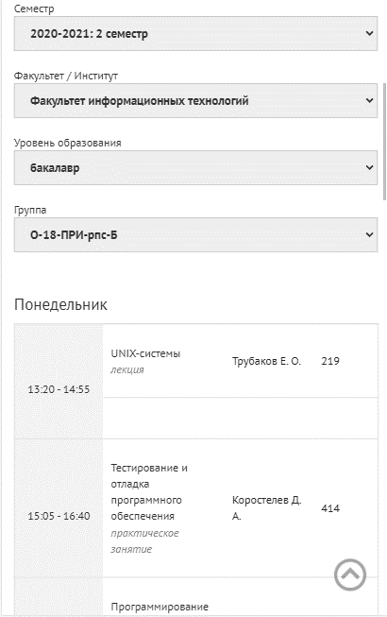

Рис. . Сайт в мобильной версии

Сайт обладает адаптивной версткой, что повышает субъективную удовлетворенность пользователей и понижает количество человеческих ошибок в связи с некорректным отображением элементов.

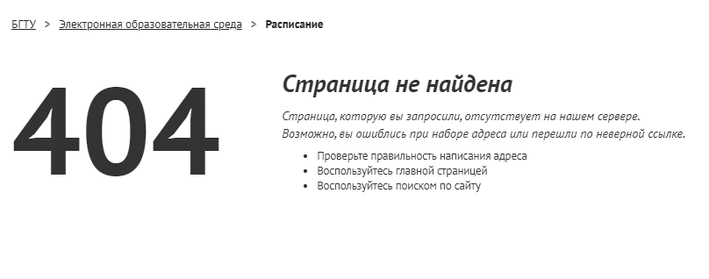

Рис. . Не рабочая гиперссылка

Гиперссылки для кабинетов в таблице с расписанием не работают. Элемент, который был добавлен для ускорения работы, замедляет ее и вынуждает обновлять страницу с расписанием.



Рис. . Не рабочий поиск по сайту

У расписания нет отдельной функции поиска, а поиск по сайту не работает. Это также замедляет работу пользователя.

### ИТМО

Следующее электронное расписание принадлежит ИТМО. Расписание разбито на две части: страница выбора и таблица с расписанием. Сайт имеет светлый фон, который не перетягивает внимание пользователя на себя, что благоприятно сказывается на скорости работы. На первой странице цветовая схема основных элементов подобрана правильно, текст легко читается. Все кнопки и разделы панели вкладок имеют простые и понятные названия, что существенно снижает риск ошибки пользователя. По мере спуска пользователя по странице кнопка для быстрого перехода наверх не появляется, что замедляет работу.

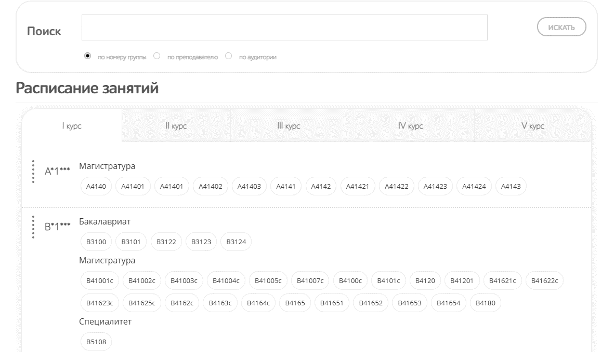Страница перегружена элементами управления для выбора группы, что негативно сказывается на скорости работы. Углы всех прямоугольных блоков закруглены, что повышает субъективную удовлетворенность пользователя. При переключении между вкладками курсов обновляется только содержимое блока, а не вся страница, такой подход увеличивает скорость работы, ведь пользователю не нужно постоянно пролистывать страницу.

Рис. . Страница выбора расписания

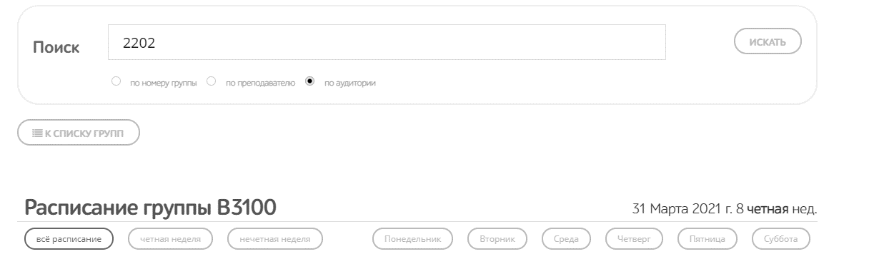

Рис. . Блеклые элементы управления

На странице с расписанием группы можно заметить плохое сочетание цветов элементов. Такой текст труднее прочитать, что уменьшает скорость работы. Также, как и на первой странице углы всех прямоугольных блоков закруглены, а кнопки и разделы панели вкладок имеют простые и понятные названия.

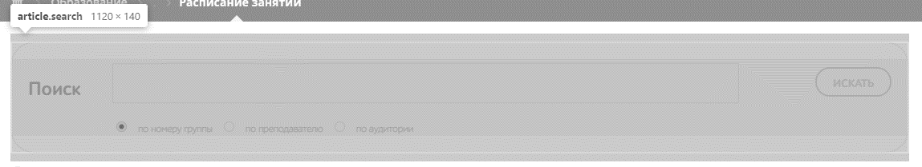

Рис. . Поиск в режиме разработчика

Размеры некоторых элементов обладают кратностью между собой.

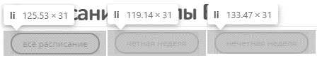

Рис. . Выбор недели в режиме разработчика

Элементы отдельных блоков имеют различный размер, но одинаковый стиль.



Рис. . Заголовок расписания

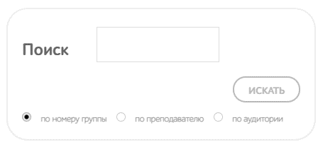В заголовке таблицы с расписанием использован слишком маленький шрифт, хотя пространство позволяет увеличить его. Внутри тела таблицы в одном ряду применяются 3 различных шрифта

Рис. . Поиск в мобильной версии

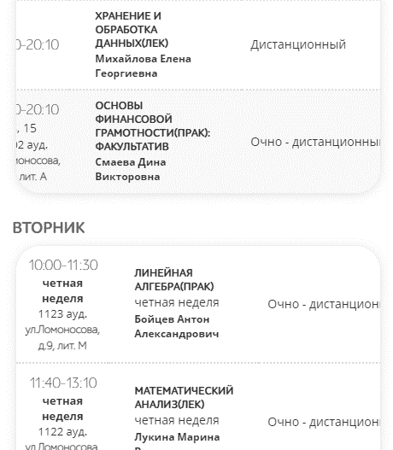

Рис. . Расписание в мобильной версии

Сайт обладает адаптивной версткой, что снижает количество ошибок пользователя. В связи с большим количеством информации каждый день расписания имеет ScrollBar и данные не приходится обрезать. Но блок с поиском продуман не до конца.

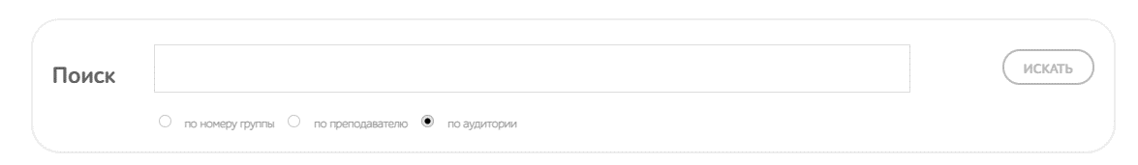

Рис. . Поиск

На сайте реализован удобный поиск, который ускоряет работу. Но найти преподавателя можно только по фамилии.

### МГТУ

Последнее электронное расписание представлено по версии МГТУ. По аналогии с ИТМО оно также разбито на две части.

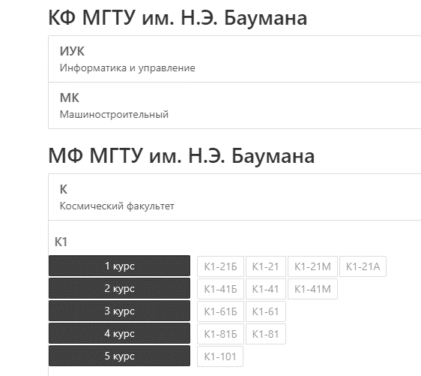

Рис. . Список факультетов и направлений

На первой странице таблица разбита на филиалы, факультеты, направления и курсы. Сразу можно отметить избыточность элементами управления. Чтобы найти расписание группы необходимо пролистать список всех направлений ВУЗа. Такой подход сильно снижает скорость работы пользователя. Сайт имеет светлый фон, который не перетягивает внимание пользователя на себя, что благоприятно сказывается на скорости работы. Вся цветовая схема основных элементов подобрана правильно, текст легко читается. Все кнопки и разделы панели вкладок имеют простые и понятные названия, что существенно снижает риск ошибки пользователя. По мере спуска пользователя по странице кнопка для быстрого перехода наверх не появляется. Углы всех прямоугольных блоков закруглены

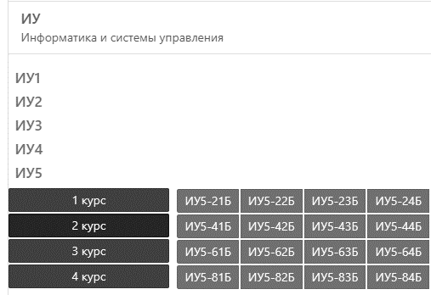

Рис. . Разделение расписания по группам

Список курсов реализован через кнопки с выделяющимся, по отношению к остальным элементам, цветом, хотя не выполняют никакой активной функции. Это вводит пользователей в заблуждение и повышает субъективную неудовлетворенность, так как после нажатия будет ожидаться какое-то действие, а затем повторные нажатия в попытке добиться ответной реакции от элемента.

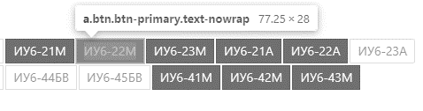

Рис. . Кнопки одного блока с различным размером

Элементы отдельных блоков имеют разный размер, высота и ширина не кратны между собой, но все пространство использовано верно.

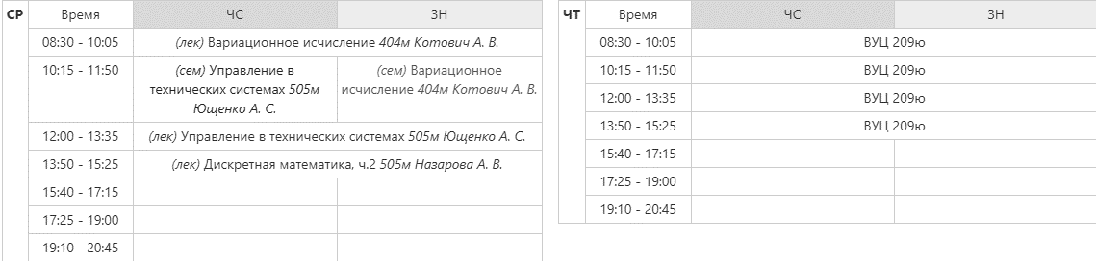

Рис. . Расписание группы

На второй странице подобраны нейтральные цвета, текст легко читается, не утомляя пользователя. ВУЗ использует непривычную для многих систему числитель/знаменатель для разделения недель, но дополнительных сложностей это не вызывает.

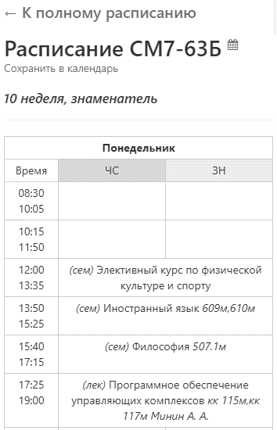

Рис. . Расписание группы в мобильной версии

Сайт обладает адаптивной версткой, что понижает количество человеческих ошибок в связи с некорректным отображением элементов.

Функция поиска не реализована.

### Итоги анализа.

Обобщим полученные результаты в таблице, каждый критерий будем оценивать по следующей шкале – 5, если полностью соответствует; 3, если есть недочеты; 0, если абсолютно не соответствует критерию.

|  |  |  |  |
| --- | --- | --- | --- |
| Критерий | БГТУ | ИТМО | МГТУ |
| Оформление сайта | | | |
| Светлый фон | 5 | 5 | 5 |
| Единое цветовое оформление | 3 | 5 | 5 |
| Контрастный шрифт | 5 | 2 | 5 |
| Единый шрифт для всего сайта | 4 | 3 | 5 |
| Информация на странице адекватно сгруппирована | 2 | 3 | 5 |
| Между элементами есть свободное пространство | 5 | 5 | 4 |
| Прямоугольные объекты имеют закругленные углы | 0 | 5 | 4 |
| Кратность размеров | 0 | 3 | 0 |
| Симметричность отступов | 3 | 3 | 3 |
| Фильтрация | | | |
| Интуитивность использования | 5 | 4 | 2 |
| Кол-во элементов | 5 | 3 | 0 |
| Удобство использования | 4 | 4 | 2 |
| Адаптивность верстки | | | |
| Изменение размера | 5 | 5 | 5 |
| Скрытие элементов | 3 | 5 | 5 |
| Удобство пользования | 5 | 4 | 3 |
| Полнота информации | 5 | 5 | 5 |
| Дизайн | 5 | 4 | 3 |
| Навигация | | | |
| Поиск | 0 | 5 | 0 |
| Возврат к началу страницы | 5 | 0 | 0 |
| Корректная работа элементов | 3 | 5 | 0 |

Итог:

БГТУ: 72/100

ИТМО: 78/100

МГТУ: 61/100

Таким образом, самый эргономичный интерфейс имеет расписание ИТМО, а самый худший с точки зрения эргономичности – МГТУ. БГТУ немного отстает от ИТМО.

## Контрольный список интерфейса

Следующим этапом расчетно-графической работы является составление контрольного списка интерфейса. При составлении списка были учтены все недочеты, найденные в аналогах.

1. Требования к сайту. **0.3**

1.1. Заголовки страниц.

* Заголовки короткие и адекватные содержимому окна. **0.02**

1.2. Дизайн страниц.

* Единый стиль. **0.04**
* Светлый фон. **0.04**
* В оформлении используется 2-4 цвета. **0.02**
* Единый шрифт – Open Sans, цвета - зеленый, белый и серый. **0.025**
* Объекты расположены на расстоянии друг от друга (не менее 7 DLU; 1 DLU = 0,5 ширины символа используемого шрифта). **0.02**
* Информация в окне адекватно сгруппирована - связанные элементы объединены в группы. **0.02**
* Шапка сайта с меню присутствует на каждой странице. **0.04**
* Прямоугольные объекты имеют скругленные края. **0.02**
* Для недоступных полей используется серый цвет (название и текст, фон поля - белый). **0.02**
* Высота всех текстовых полей в группе одинакова. **0.02**
* Содержимое полей выровнено по левому краю, за исключением полей с активными элементами (в этом случае - по центру). **0.015**

1. Требования к поиску. **0.15**

* Для выбора критерия поиска используется radiobtn **0.05**
* Результат поиска выводится в виде списка гиперссылок или таблицы **0.05**
* Результат в виде таблицы содержит полное расписание с возможностью фильтрации по неделям **0.05**

1. Требования к фильтрации **0.15**

* Фильтрация производится с помощью элементов checkbox. **0.05**
* При изменении выбора в 1 из checkbox выбор в других не сбрасывается. **0.05**
* Для авторизованных пользователей производится автоматическая фильтрация. Для студентов по группе и для преподавателей по имени. **0.05**

1. Требование к таблице расписания **0.15**

* Внутри одной строки используется один шрифт и не более двух различных размеров **0.03**
* Полное визуальное разделение границ по занятиям **0.03**
* Каждый день недели в отдельном блоке **0.03**
* Заголовок таблицы с кратким описанием полей должен обладать свойством sticky внутри таблицы **0.01**
* В одной строке должна быть информация о времени, предмете, виде занятия, преподавателе и кабинете **0.05**

1. Управляющие элементы. **0.2**

5.2. Командные кнопки.

* Кнопки имеют краткие и ясные названия. **0.01**
* В каждом диалоге используется не более 6 кнопок. **0.01**
* Неактивные кнопки имеют соответствующие атрибуты (серый цвет шрифта и т.п.). **0.02**

5.3. Группы элементов.

* Имеет осмысленное название. **0.02**
* Каждая группа отделена от других групп и элементов свободным пространством. **0.02**

5.4. Подписи (Labels).

* Подписи выровнены по левому краю поля (если они находятся над полем). **0.01**
* Подписи расположены посередине высоты поля (если название находится с боку). **0.01**

5.5. Кнопки выбора (Option Buttons или Radio Buttons).

* В одной группе используется не более 6 кнопок. **0.005**
* Нет состояния, когда ни одна кнопка не выбрана. **0.01**
* Последовательность расположения кнопок в группе учитывает частоту использования. **0.005**

5.6. Вкладки (Tabs).

* Названия вкладок выровнены по центру. **0.01**
* Каждой вкладке присвоено осмысленное название. **0.01**
* Все связанные между собой данные находятся внутри одной вкладки. **0.01**
* Кнопки, относящиеся ко всему блоку вкладок, расположены за пределами блока вкладок. **0.01**
* При переключении вкладок обновляется только содержимое блока вкладки, а не вся страница **0.01**

5.7. Текстовые поля ввода (Text Box or Edit Field).

* Для недоступных полей используются серый цвет (название, текст и фон поля). **0.01**
* Содержимое полей выровнено по левому краю. **0.01**
* Длина поля не меньше длины вводимых в него данных. **0.01**

1. Взаимодействие с пользователем **0.05**

* Реализована функция упрощенной идентификации с запоминанием пароля. **0.05**

# Конструкторская часть

Конструкторская часть работы состоит из двух этапов – высокоуровневого проектирования и низкоуровневого проектирования. Рассмотрим каждый этап подробнее.

## Высокоуровневое проектирование

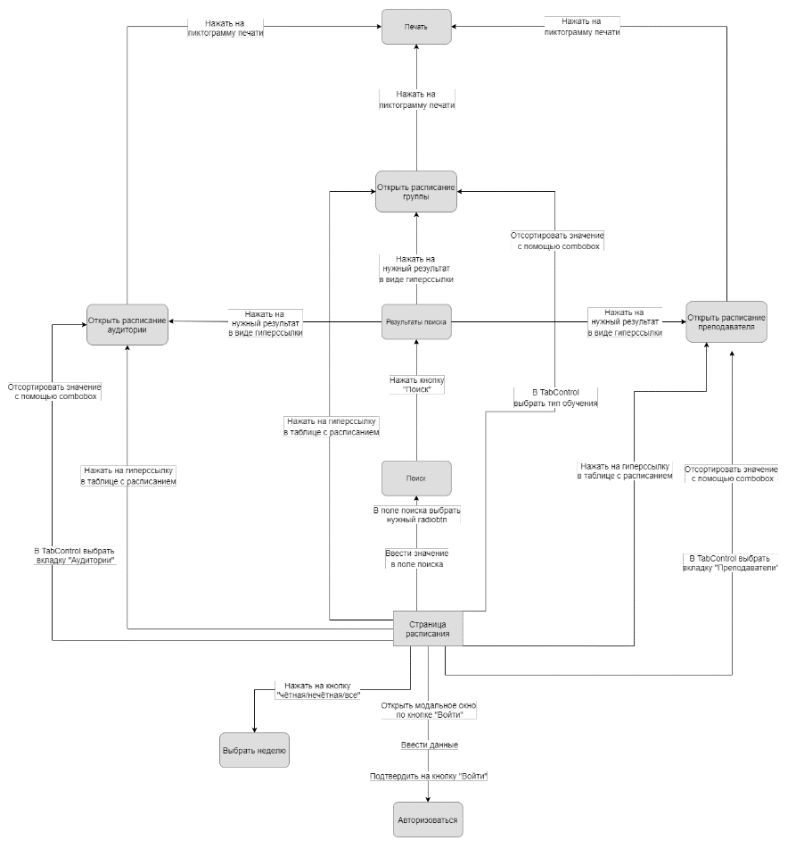На данном этапе были составлены схема интерфейса сайта (см. рис. 21) и несколько пользовательских сценариев.

Рис. . Схема сайта

Сценарии:

1. **Фильтрация расписания**
2. Открыть нужную вкладку в TabControl
3. Выбрать значения в combobox’ах
4. (Опционально) Над таблицей расписания нажать одну из трёх кнопок: “все недели”, “четная неделя”,” нечетная неделя” (по умолчанию отображать “ все недели”)
5. (Опционально) Нажать на пиктограмму принтера для печати
6. (Опционально) В таблице нажать на значение кабинета/преподавателя/группы для перехода к расписанию кабинета/преподавателя/группы

Результат: В специально отведенном блоке отобразилось расписание выбранной группы

1. **Поиск расписания**
2. С помощью radiobtn выбрать категорию для поиска:

* Поиск по шифру группы
* Поиск по кабинету
* Поиск по преподавателю

1. Ввести значение для поиска
2. Подтвердить нажав кнопку “Искать”
3. Выбрать одну из возможных гиперссылок

Результат: В специально отведенном блоке отобразился результат поиска: расписание или запись “Расписание не найдено”

1. **Авторизация**
2. Открыть модальное окно, нажав кнопку “Войти” в правом верхнем углу
3. Ввести логин и пароль
4. Подтвердить данные на кнопку “Войти”

Результат: Пользователь авторизовался и для него вывелось его расписание. Для студентов-расписание группы, для преподавателей- расписание преподавателя

## Низкоуровневое проектирование

Как и в случае аналогов, эргономичность разработанного интерфейса мы будем проверять согласно следующему плану:

1. Оформление сайта (фон, цветовая гамма, шрифты, внешний вид элементов и т.д.).
2. Фильтрация.
3. Навигация.
4. Адаптивность верстки.

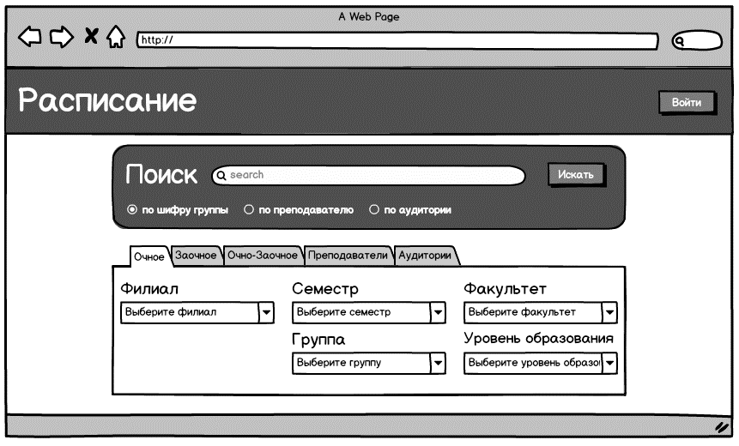Сайт с расписанием выполнен в едином стиле, что повышает субъективную удовлетворенность пользователя. Для фона страниц выбран светлый оттенок, который не перетягивает внимание пользователя на себя, что благоприятно сказывается на скорости работы. Все надписи на страницах выполнены одним шрифтом, имеющим контрастный цвет относительно фона, что упрощает восприятие информации.

Рис. . Стартовая страница

Стоит отметить использование модульных сеток, на всех страницах между элементами есть равные интервалы. Также углы всех прямоугольных блоков закруглены, что благоприятно для субъективной удовлетворенности пользователя, так как объекты не смешиваются и у него есть возможность внимательно рассмотреть каждый из них, и это также может снизить ошибки при поиске нужной информации - уменьшается шанс пропустить искомый объект. Стоит отметить, что все кнопки и пункты меню имеют простые и понятные названия, и это существенно снижает риск ошибки пользователя. Все поля для ввода имеют подсказки, помогая пользователю лучше ориентироваться.

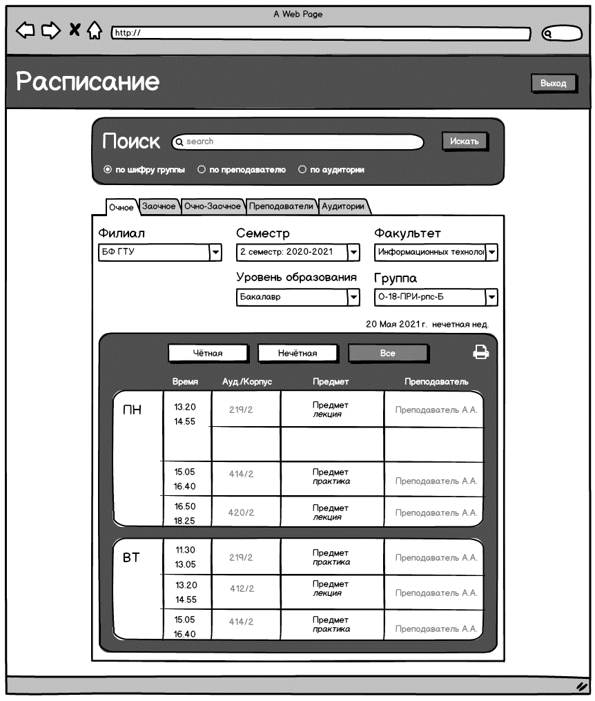Теперь рассмотрим фильтрацию на сайте. Возможность контроля над функцией фильтрации выполнена с помощью элементов combobox, что позитивно сказывается на скорости работы. Подписи к ним выровнены по левому краю и имеют больший шрифт в сравнении с основным, что уменьшает вероятность допущения ошибки. В блоке с расписанием выбранная кнопка для фильтрации недель имеет отличный от неактивных дизайн, при этом текст неактивных кнопок легко читается.

Рис. . Расписание для авторизованного пользователя

Также для авторизованного пользователя автоматически открывается его расписание, что освобождает от ввода данных для фильтрации.

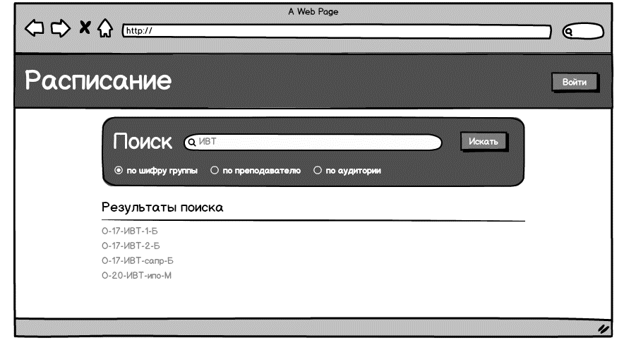Далее рассмотрим навигацию по сайту. В верхней части сайта реализован удобный поиск, который ускоряет работу, он, как и кнопка печати, имеют понятную пиктограмму. Элементы radiobtn находятся внутри блока поиска и имеют ясное название, что уменьшает количество ошибок пользователя. Поиск выдает результаты по частичному совпадению, что не обязует пользователя заранее знать точное название искомой информации и упрощает поиск. Также есть учёт раскладки, который переведет слово, если пользователь забыл сменить язык на русский. Последние запросы поиска запоминаются, и возможные варианты выдаются по первым символам. А еще поиск игнорирует некритичные опечатки и выдаст ближайший по значению результат.

Рис. . Результаты поиска

Чуть ниже расположен элемент TabControl, который переключает фильтры для разной формы обучения, аудиторий и преподавателей, при этом обновляя содержимое только в блоках ниже. Такой подход позволяет ускорить работу пользователя. Внутри таблицы с расписанием располагаются гиперссылки для перехода к расписанию группы, аудитории или преподавателя, что также положительно сказывается на скорости работы.

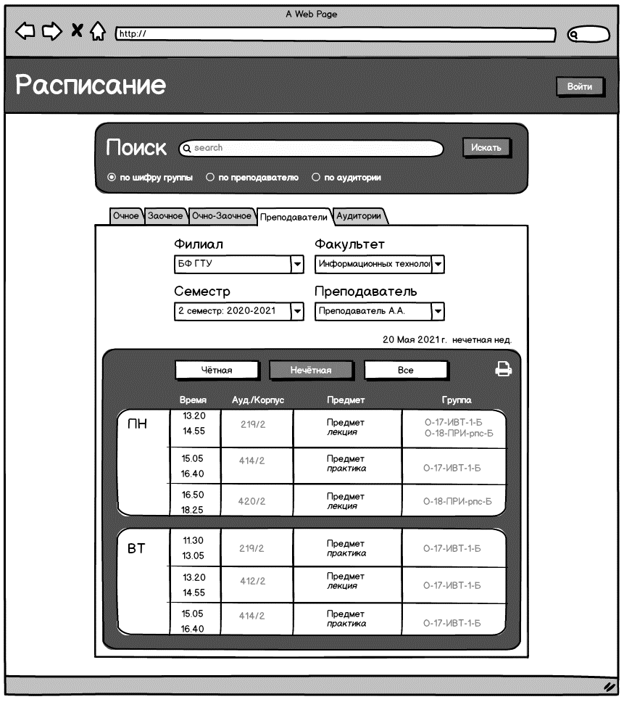Теперь рассмотрим внешний вид самого блока с расписанием. Каждый день недели визуально отделен от других, что улучшает восприятие - вся информация внутри поля воспринимается как отдельный объект. Столбцы имеют хорошо читаемые подписи, которые обладают свойством sticky. При отображении полного расписания время для строк с разделением на недели не разграничивается и не дублируется, что упрощает восприятие.

Рис. . Расписание преподавателя

Сайт обладает адаптивной версткой, что повышает субъективную удовлетворенность пользователей и понижает количество человеческих ошибок в связи с некорректным отображением элементов.

Подведем итог - разработанный сайт имеет элегантный и понятный интерфейс, который помогает пользователю быстро найти нужную информацию и не перегружает избыточными данными. Разработанный интерфейс содержит механизмы, аналогичные механизмам других электронных расписаний ВУЗ’ов, что способствует увеличению скорости работы и быстрой адаптации пользователя, так как не требуется обучение.

Обобщим полученные результаты в таблице и сравним их с аналогами.

|  |  |  |  |  |
| --- | --- | --- | --- | --- |
| Критерий | БГТУ | ИТМО | МГТУ | Разработанный сайт |
| Оформление сайта | | | | |
| Светлый фон | 5 | 5 | 5 | 4 |
| Единое цветовое оформление | 3 | 5 | 5 | 5 |
| Контрастный шрифт | 5 | 2 | 5 | 5 |
| Единый шрифт для всего сайта | 4 | 3 | 5 | 5 |
| Информация на странице адекватно сгруппирована | 2 | 3 | 5 | 5 |
| Между элементами есть свободное пространство | 5 | 5 | 4 | 5 |
| Прямоугольные объекты имеют закругленные углы | 0 | 5 | 4 | 5 |
| Кратность размеров | 0 | 3 | 0 | 5 |
| Симметричность отступов | 3 | 3 | 3 | 5 |
| Модульные сетки | 5 | 4 | 4 | 5 |
| Пиктограммы | 5 | 2 | 2 | 5 |
| Фильтрация/поиск | | | | |
| Интуитивность использования | 5 | 4 | 2 | 5 |
| Кол-во элементов | 5 | 3 | 0 | 5 |
| Удобство использования | 4 | 4 | 2 | 5 |
| Поиск | 0 | 5 | 0 | 5 |
| Учёт раскладки | 0 | 0 | 0 | 5 |
| Запоминание последних вариантов | 0 | 0 | 0 | 5 |
| Варианты поиска по первым символам | 0 | 0 | 0 | 5 |
| Нечувствительность к опечаткам | 0 | 0 | 0 | 5 |
| Навигация | | | | |
| Возврат к началу страницы | 5 | 0 | 0 | 0 |
| Гиперссылки | 3 | 3 | 0 | 5 |
| Адаптивность верстки | | | | |
| Изменение размера | 5 | 5 | 5 | 5 |
| Скрытие элементов | 3 | 5 | 5 | 5 |
| Удобство пользования | 5 | 4 | 3 | 5 |
| Полнота информации | 5 | 5 | 5 | 5 |
| Дизайн | 5 | 4 | 3 | 5 |

Итог:

БГТУ: 82/130

ИТМО: 82/130

МГТУ: 67/130

Разработанный сайт: 124/130

# Заключение

В рамках данной расчетно-графической работы был разработан веб-интерфейс информационной системы расписания учебных занятий для вузов. Вначале были проанализированы интерфейсы сайтов-аналогов, затем был составлен контрольный список, учитывающий достоинства и недостатки проанализированных сайтов. После этого на этапе высокоуровневого проектирования была разработана схема сайта, а также прописаны несколько пользовательских сценариев, охвативших основной функционал сайта. Далее, на этапе низкоуровневого проектирования, были разработаны макеты страниц сайта с учетом результатов предыдущих этапов.

Так как при проектировании были учтены все недостатки и достоинства интерфейсов сайтов-аналогов, в результате мы получили максимально удобный и понятный для пользователя интерфейс. Кроме того, из-за использования аналогичных механизмов для поиска расписания, пользователю, впервые попавшему на сайт, не требуется обучение, что также благоприятно сказывается на эргономичности разработанного интерфейса.

# Список литературы

1. Дергачев, К.В. Проектирование пользовательского интерфейса /К.В. Дергачев – Брянск, БГТУ, 2016 – 128 с.
2. Баканов, А.С. Эргономика пользовательского интерфейса. От проектирования к моделированию человеко-компьютерного взаимодействия [Электронный ресурс]/ А.С. Баканов, А.А. Обознов. – Электрон. текстовые данные. – М.: Институт психологии РАН, 2011 – 176 c. – Режим доступа: http://www.iprbookshop.ru/15677.html. – ЭБС «IPRbooks».
3. Купер, А. Интерфейс. Основы проектирования взаимодействия /А.Купер, Р. Рейдман, К. Носсел. – СПб.:Питер, 2016 – 720 с.
4. Попов, А.А. Эргономика пользовательских интерфейсов в информационных системах [Электронный ресурс]: учебное пособие/ А.А. Попов – Электрон. текстовые данные. – М.:Русайнс, 2016 – 311 c. – Режим доступа: http://www.iprbookshop.ru/ 61686.html. – ЭБС «IPRbooks».
5. Терещенко, П.В. Интерфейсы информационных систем [Электронный ресурс]: учебное пособие/ П.В. Терещенко, В.А. Астапчук. – Электрон. текстовые данные. – Новосибирск: Новосибирский государственный технический университет, 2012 – 67 c. –Режим доступа: http://www.iprbookshop.ru/44931.html. – ЭБС «IPRbooks».